Министерство науки и высшего образования Российской Федерации

Федеральное государственное бюджетное образовательное

учреждение высшего образования

«Рязанский государственный радиотехнический университет

имени В. Ф. Уткина»

Кафедра БЖДиЭ

**Отчет**

По дисциплине «Безопасность жизнедеятельности»

О лабораторной работе №3

«Электрическая изоляция и заземление»

Выполнил: ст. гр. 742

Защитин М. С.

Проверил:

Фомин С. В.

Григорьев Н. М.

Рязань, 2022 г.

**Цель работы**: получить представление об электрической изоляции и заземлении; о процессе растекания тока в грунте; о методах измерения сопротивлений изоляции, заземляющих устройств и удельного сопротивления грунта; познакомиться с упрощённым методом расчёта заземляющих устройств.

**Практическая часть:**

Вариант 5 (табл. 1):

Таблица 1 - Исходные данные

|  |  |  |  |  |  |  |  |  |
| --- | --- | --- | --- | --- | --- | --- | --- | --- |
| № ва­ри­анта | Распо­ло­жение электро­дов | Измерен­ное удель­ное сопро­тив­­ление грунта ***ρ****, Ом·м* | Длина естествен­ного заземли­теля ***lе*** , *м* | Вид грун­та | Длина элект­рода  ***lэ***, *м* | Отноше­ние рас­­стояния между электро­дами к их длине ***a***/***lэ*** | Влаж­ность грунта | Расчётное удельное сопротивле­ние грунта ***ρРАСЧ*** *,*  *Ом·м* |
| 5 | В ряд |  | 50 |  | 3,0 | 2,0 | Боль­шая |  |

**1. Измерение сопротивлений изоляции трёхфазной электрической сети**

Результаты измерения сопротивления изоляции (табл. 2):

Таблица 2 - Результаты измерения сопротивления изоляции

|  |  |  |  |  |  |  |  |  |  |
| --- | --- | --- | --- | --- | --- | --- | --- | --- | --- |
| Участок сети | **W1**-**W2** | **W1**- | **W2**- | **A** - | **B** - | C - | **A** - **B** | **B** - **C** | **A** - **C** |
| ***Rиз***, MOм |  |  |  |  |  |  |  |  |  |

Вывод о соблюдении норм на величину сопротивления изоляции:

**2. Измерение сопротивления заземляющего устройства**

Схема измерения сопротивления заземляющего устройства (рис .1):

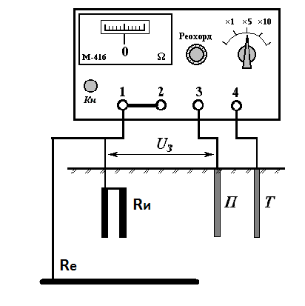

Рисунок 1 - Схема измерения сопротивления заземляющего устройства

***Rзу*** =

Вывод о соблюдении норм на величину сопротивления заземления:

**3. Измерение удельного сопротивления грунта**

Схема измерения удельного сопротивления грунта (рис. 2):

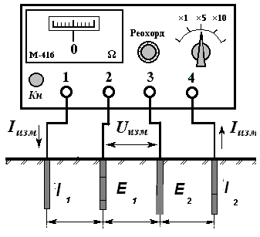

Рисунок 2 - Схема измерения удельного сопротивления грунта

Величина удельного сопротивления грунта ***ρ*** (занести в табл. 1)определяется по формуле ***ρ = 2πаИЗМR,*** где R – показание прибора, Ом; аИЗМ = 8 м – расстояние между измерительными электродами для прибора М-416.

R =

ρ = 6,28*8* =

Используя вычисленное значение удельного сопротивления грунта по таблице 3 в методических указаниях, определяем тип грунта –

По этой же таблице по своему варианту (влажность грунта – большая) выбираем климатический коэффициент ***ψ*** =

Расчетная величина удельного сопротивления грунта (занести в табл. 1):

***ρрасч*  = *ρ·ψ =***

**4. Выполнить расчёт заземляющего устройства**

1) Если пренебречь сопротивлением заземляющего проводника, то допустимое сопротивление группового заземлителя $R_{з.доп}=R_{з.норм}.$ Согласно требованиям ПУЭ

2) При наличии естественного заземлителя (в данной работе – металлическая труба с заданной в таблице вариантов длиной) рассчитывается величина его сопротивления:

 = $\frac{ }{314}*10,82=$

где: ***lе*** – длина трубы, *м*; ***d*** = 0,05 *м* – диаметр трубы; ***h*** = 0,5 – 2 *м* – глубина расположения трубы в грунте (любое значение диапазона, возьмем = 1 м).

3) Если ***Re > Rз.доп*** , то необходим дополнительно искусственный заземлитель с максимально допустимым сопротивлением:

***Rи.доп*** **=** (***Re ·Rз.доп***)**/**(***Re -Rз.доп***)

В этом случае результирующее сопротивление параллельно соединённых естественного и искусственного заземлителей будет удовлетворять нормативным требованиям ПУЭ. Если естественный заземлитель отсутствует, то следует принять ***Rи.доп = Rз.доп***.

4) Определяется сопротивление одиночного вертикального электрода длиной ***lэ***, *м*:

***Rз.од*** **=** ***ρрасч*/*lэ*** =

5) Ориентировочное число вертикальных электродов:

***n* = *int***[***Rз.од*/*Rи.доп***] **+** 1 **=** int[] + 1 =

где ***int***[**…**]обозначает целую часть выражения, стоящего в скобках.

6) В соответствии с расположением вертикальных электродов по варианту задания (в ряд) определяют длину соединительной полосы:

***lп = a***(***n –***1) =

7) Из таблицы в методических указаниях определим коэффициенты использования вертикальных электродов ($η_{э}$) и соединительной полосы ().

8) Определяется сопротивление соединительной полосы (являющейся горизонтальным электродом):

***Rп*** = 2·***ρрасч*/**(***lп***·***ηп***) = =

9) Определяется сопротивление группового вертикального заземлителя, состоящего из ***n*** параллельно соединённых электродов:

***Rв.гр*** = ***Rз.од*/**(***n***·***ηз***) =

10) Определяется результирующее значение сопротивления группового искусственного заземлителя (параллельное соединение ***Rв.гр*** и ***Rп***):

***Rи*** = (***Rв.гр***· ***Rп***)**/**(***Rв.гр***+ ***Rп***) =

Если ***Rи*** ***≤ Rи.доп***, то расчёт на этом заканчивается.

• Если ***Rи*** ***> Rи.доп***, то необходимо увеличить количество вертикальных электродов ***n*** и повторить расчёт, начиная с п. 5.

• Если ***Rи*** ***<*** 0,7***Rи.доп***, то при ***n >***3 необходимо уменьшить количество вертикальных электродов ***n*** и повторить расчёт, начиная с п. 5.

В любом случае должно выполняться условие ***Rи*** ***≤ Rи.доп***.

**Вывод:** в ходе выполнения данной лабораторной работы я получил представление об электрической изоляции и заземлении; о процессе растекания тока в грунте; о методах измерения сопротивлений изоляции, заземляющих устройств и удельного сопротивления грунта; познакомился с упрощённым методом расчёта заземляющих устройств.